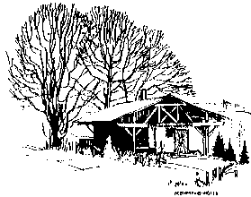

Sa ab 17 Uhr &   
So ab 10 Uhr

SCHLACHTFEST

Essen nur solange Vorrat reicht!

**Herzhafte Spezialitäten vom Schwein:**

**Blut- und Leberwurst * Bratwürste * Schlachtplatte  
  
Kassler * Kesselfleisch * Braten**

**Schnitzel * Pommes * Salat * Griebenschmalz**

**Sonntags: Kaffee & selbstgemachte Kuchen**

Sa: 17 Uhr & So: 10 Uhr

28./29. Sept. 2024

Albvereinshütte   
 Heuchlingen